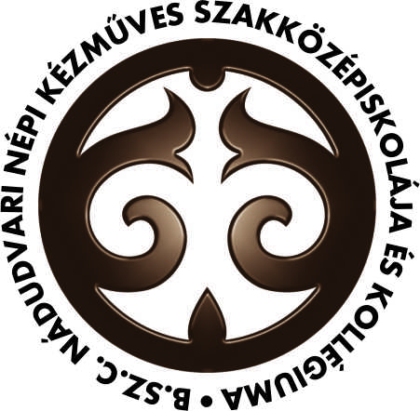

PATRÓNA PROGRAM

Program befogadói lehetnek:
- NESZ - Képzés – Oktatás Bizottság
- Nesz tagszervezetek
- NITT
- végzett, aktívan kézművességgel foglalkozó diákjaink
- végzett diákjaink, akik pedagógusok
- MMA -
Patróna - Program
Elérkezett az az idő, amikor egy nagy, országos összefogásra van szükség annak érdekében, hogy a középfokú kézműves oktatás a későbbiekben is eredményesen folyhasson. Az állami és egyéb fenntartás alatt működő iskolák közül a Nádudvaron működő Népi Kézműves Szakközépiskola és Kollégium folytat nappali tagozaton képzést a népi kézműves mesterségeket tekintve a legszélesebb választékkal. Ezt figyelembe véve még nagyobb a felelősége minden népművészettel foglalkozó szervezetnek, alkotónak és közösségnek, hogy a hazánkban ne szűnhessen meg a kézműves oktatás. Az egyik alapvető probléma, melyben összefogással lehet segíteni a folyamatosan csökkenő tanulói létszám. Az országban általános demográfiai helyzet, valamint az alapfokú művészeti oktatásban hiányzó kézműves orientáltság hiánya miatt nagyon kevés az érdeklődő fiatal.
Iskolánk kidolgozott egy programot, mellyel közösen sikerülhet ezen változtatni. A program több elemből épül fel, melyből mindenki a lehetőségeinek megfelelően választhat, segítve ezzel iskolánk népszerűsítését, tanulók toborzását.
Patróna – Program elemek
- Közvetlen Magszórás
- a- Az iskola szórólapjainak terjesztésével azt vállalja az adott szervezet, közösség, vagy alkotó, hogy lehetőségeihez mérten terjeszti iskolánk szórólapját, ajánlva ezzel képzéseinket. Bemutatók, vásárok alkalmával kihelyezi standjára. Plakátot, vagy digitális tartalmat közöl.
- b- Amennyiben bármilyen sajtómegjelenésre van lehetősége, megemlíti iskolánkat, mint lehetőséget a továbbörökítésre.
- Közvetett Magvetés
- Ajánlja iskolánknak azokat az Általános iskolákat, ahol tudomásával néptánc-, kézműves oktatás folyik, melyek jó alapot jelenthetnek az érdeklődő diákok toborzásához. Ezeket az iskolákat intézményünk meglátogatja, így célzottabbá válik a bemutatózásra szánt energia.
- Magvetés
Meghívja az iskolát olyan programokra, melyek során kapcsolatot építhet iskolás korú gyermekekkel. Kiemelten a 7. és 8. évfolyamot. Ilyen alkalmak lehetnek a szervezet, vagy közösség családi napjai, táborai, egyéb olyan rendezvényei, ahol jelen vannak gyermekek.
Az együttműködési nyilatkozat kitöltésével egy év időtartamára vonatkozóan létesül az együttműködés, melyet az év lejártával meg lehet hosszabbítani. A felek vállalják, hogy aktív kommunikációval a program kiválasztott elemének, elemeinek megfelelően együttműködnek. Tervet készítenek a program megvalósítására, és ezt együttesen végrehajtják. Az program éves zárásakor értékelik azt.

Együttműködési Nyilatkozat
A Berettyóújfalui Szakképzési Centrum – Nádudvari Népi Kézműves Szakközépiskolája és Kollégiuma,valamint…………………………………………………………………………………………………………………………………………………………………………………………………………………………………………………………………………………………….. (név)
együttesen vállalják, hogy az iskola által kidolgozott Patróna Program (későbbikekben PP) az alábbiak szerint kiválasztott elemeit közösen végrehajtják. Tervet készítenek a program megvalósítására, és ezt együttesen végrehajtják. A program éves zárásakor értékelik azt.
Választott PP elem/ek:
⃝ 1. Közvetlen Magszórás /A
⃝ 1. Közvetlen Magszórás /B
⃝ 2. Közvetett Magszórás
⃝ 3. Magvetés
A PP fenntartási ideje (1 év):
A program kezdete: ………………………………………………………………………………………………….
A program befejezése: …………………………………………………………………………………………….
Kapcsolattartók adatai:
Az iskola részértől:
Név: ………………………………………………………………………………………………………………………….
elérhetőség: +36……………………………, e-mail: ……………………………………………………………..
Az együttműködő fél részéről:
Név: …………………………………………………………………………………………………………………………….
Elérhetőség: +36……………………………, e-mail: ……………………………………………………………..
Megjegyzés:
…………………………………………………………………………………………………………………………………………………………………………………………………………………………………………………………………………………………………………………………

………………………………………….. …………………………………………………..
aláírás aláírás
P.H P.H
Kelt.:

A program meghosszabbítása esetén a nyilatkozatot tevő felek vállalják, hogy az alábbi adatok alapján a Patróna Programban való együttműködést tovább folytatják.
Meghosszabbítás kezdete: ……………………………………………………………………………………………………………
Meghosszabbítás vége: …………………………………………………………………………………………………………………

………………………………………….. …………………………………………………..
aláírás aláírás
P.H P.H
Kelt.:

